V ВСЕРОССИЙСКИЙ ПЕДАГОГИЧЕСКИЙ КОНКУРС
«ИКТ-КОМПЕТЕНТНОСТЬ ПЕДАГОГА
В СОВРЕМЕННОМ ОБРАЗОВАНИИ»

Сарычева Наталья Александровна
учитель начальных классов
советник директора
по воспитанию и взаимодействию
с детскими общественными объединениями
МАОУ «СОШ № 31»
г. Череповец

Онлайн-викторины «Неделя просвещения»

Краткая аннотация:
Данная методическая разработка представляет собой сборник онлайн-викторин, размещенных на Google форме. Особенностью данных викторин, которые впоследствии получили название «Неделя просвещения», является акцент на получение знаний участниками, а не на их проверку. Вопросы составляются на основе опубликованных образовательных постов, и участники могут найти все ответы в предложенных статьях, видеороликах, слайдах и т.д.. Также для закрепления воспитательного результата предлагается тематическая социальная акция.

Актуальность:
Идея создания образовательных викторин в формате «Недели просвещения» возникла в период пандемии, когда значительная часть интересов учащихся и родителей перешла в онлайн-активности. Как привлечь внимание к социальным акциям? Как распространить знания о важных событиях, об окружающем мире? Причем не просто помочь узнать что-либо, но и сделать эти знания полезными, практико применимыми.
За основу была взята идея организации конкурса, ведь соревнование всегда стимулирует активно включаться в процесс и стремиться добиться хороших результатов. Онлайн-формат позволил привлечь участников не только из разных классов, но и других школ, а со временем и из различных регионов.
На сегодняшний день в рамках школы более востребовано живое общение, организация совместных очных мероприятий, но если есть необходимость объединить общими вопросами детей и родителей, разные школы и населенные пункты, то такая форма работы остается очень удобной и актуальной.

Описание викторин «Неделя просвещения»:

- В течение недели ежедневно для участников публикуются информационные посты по обозначенной теме. Это могут быть видеоролики, рассказы, инфографика, ссылки на готовые статьи.

Примечательно, что данные посты может создавать как педагог, так и учащиеся. В нашем случае значительную часть публикаций подготовили дети-участники экоотряда. Они же по своим постам написали по 5 вопросов.

Рекомендации по содержанию постов:
- статьи не должны быть длинными;
- стиль и содержание текстов следует ориентировать на разный возраст: хорошо, если статья будет доступна младшим школьникам и интересна старшеклассникам и родителям;
- лучше чередовать формат публикаций - тексты, короткие видео, инфографика и так далее;
- на все вопросы викторины можно найти ответы в постах.

- На основе вопросов создается онлайн-викторина, которая состоит примерно из 25 вопросов (по 5 вопросов на каждый из 5 постов).

За время организации викторин мы использовали два варианта публикаций - сначала посты, потом викторина, и наоборот. Вариант, когда пост со ссылкой на викторину появляется до образовательного контента, оказался менее эффективен, так как многие участники поспешили ответить на вопросы наугад или пользуясь быстрым поиском. Поэтому можем порекомендовать сделать пост-анонс, затем посты с теми фактами, которые считаете важными, и только потом дать ссылку на викторину.

Рекомендации по созданию викторины:
- первые поля для записи фио, отдельно для класса, школы;
- хорошо в начале викторины сделать тематическую картинку, чтобы при публикации ссылки она ярко отображалась в посте;
- все вопросы лучше делать с выбором одного или нескольких варнантов ответов, так удобно отслеживать результаты;
- добавьте в несколько вопросов картинки, даже если они не нужны собственно для поиска ответа, тогда викторина будет визуально более привлекательной;
- несколько вопросов посвятите обращению к личному опыту или призыву к действию; к примеру, поскольку наши викторины были об экологии, обязательно присутствовал акцент на возможностях охраны природы каждым из нас;
- последний вопрос оставьте с открытым ответом и поинтересуйтесть, что понравилось, что было трудно и интересно, полезна ли была игра. Таким образом Вы не только узнаете о наиболее удачных темах, но и наверняка прочитаете массу положительных отзывов.
- по возможности после викторины организуйте социальную акцию.

Онлайн-викторины, которые сейчас лучше создавать на яндекс форме, очень удобны, так как при неограниченном числе участников можно практически моментально увидеть результат, составить рейтинг, отследить пробелы в знаниях.

Ниже предлагаем Вашему вниманию информационные посты и викторины к ним. В данном случае Вы можете по ссылке только пройти тесты как участники. Если такой формат и тематика Вам будут интересны, можно воспользоваться постами и самостоятельно составить викторину на собственном аккаунте, или написать в личные сообщения организатору группы https://vk.com/ecoschool31, чтобы Вам был предоставлен доступ для копирования.

Викторины формата «Неделя просвещения»:

- Ко Дню птиц в России.
Пост 1
https://vk.com/wall-180101042_133
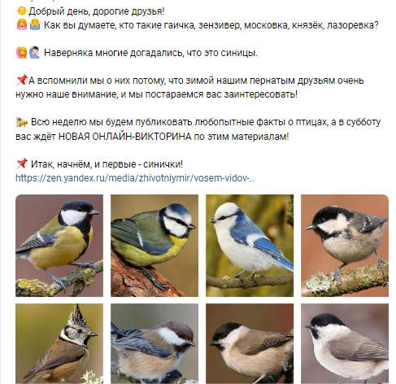

Пост 2
https://vk.com/wall-180101042_134
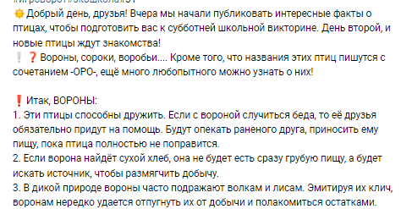

Пост 3
https://vk.com/wall-180101042_137
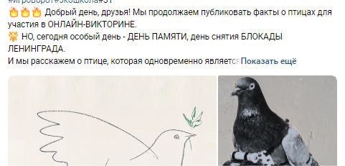

Пост 4
https://vk.com/wall-180101042_138
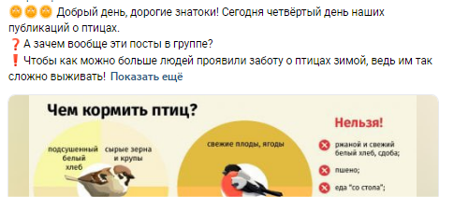
Пост 5
https://vk.com/wall-180101042_139
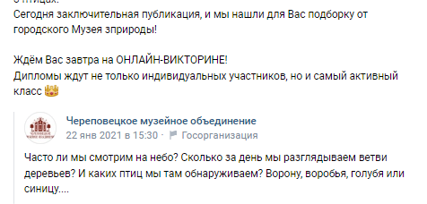
Викторина «Зимующие птицы»: https://forms.gle/8VT7xTCpghLBnP3p7
Итоги викторины https://vk.com/wall-180101042_141
Здесь ребята постарались кроме фактов из курса зоологии связать тему с историей блокады Ленинграда.
Поскольку данными постами мы не только привлекли внимание к птицам, но и рассказали, как их правильно подкармливать, был объявлен конккурс кормушек «Покорми птиц зимой». Участники не только изготовили птичьи столовые, но и присылали фотографии с пернатыми.

- Викторина ко Дню кошек:
Пост 1
https://vk.com/wall-180101042_142
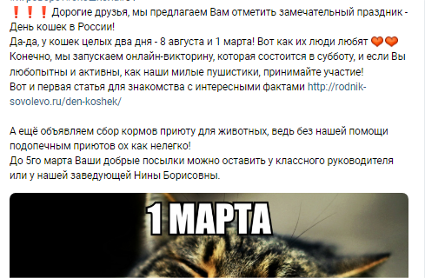

Пост 2
https://vk.com/wall-180101042_148
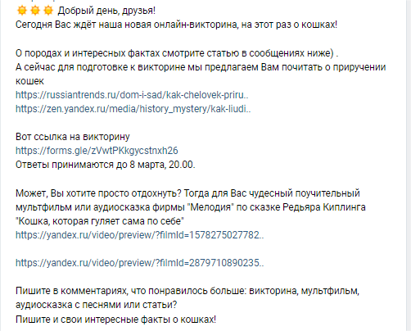

Ссылка на викторину
https://forms.gle/zVwtPKkgycstnxh26
Эта серия постов значительно короче, но и здесь мы постарались вовлечь учеников и родителей в социально-активную деятельность, организовали сбор кормов для городского приюта.
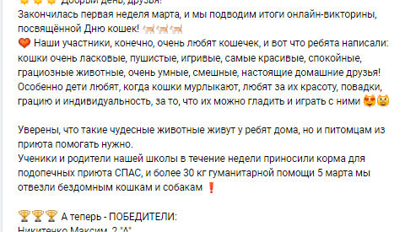

- Викторина ко Дню воды:
Пост 1
https://vk.com/wall-180101042_154
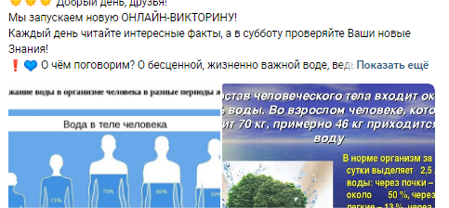

Пост 2
https://vk.com/wall-180101042_155
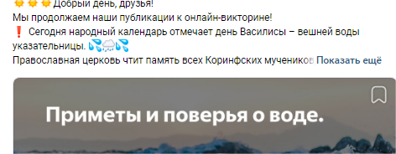
Пост 3
https://vk.com/wall-180101042_156
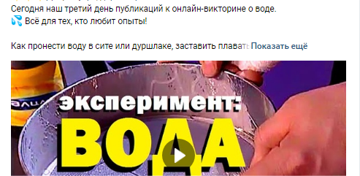
Пост 4
https://vk.com/wall-180101042_157
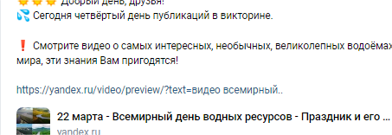

Пост 5
https://vk.com/wall-180101042_161
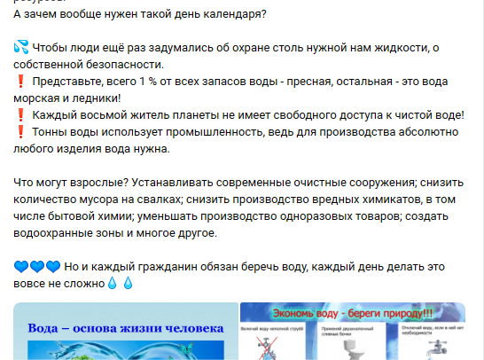

Ссылка на викторину
https://forms.gle/PUisR4RGnxSFqk5g7
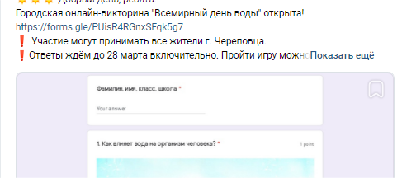

Это мероприятие получило статус городского, было разработано и согласовано положение, и участники смогли получить дипломы городского уровня.
Темы для постов старались подбирать и на расширение кругозора, и о здоровом образе жизни, и об охране природных ресурсов.
Как мы ранее говорили, последним вопросом каждой викторины становится предложение высказать своё мнение о заданиях. На самом деле, практически все пишут положительные комментарии. Это хорошо стимулирует детей, создающих посты и вопросы, и поддерживает положительный имидж игры.

Отзывы о викторине «Всемирный день воды»
https://vk.com/wall-180101042_164
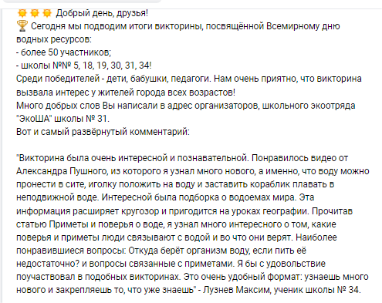

- Викторина ко Дню Земли
Пост 1
https://vk.com/wall-180101042_188
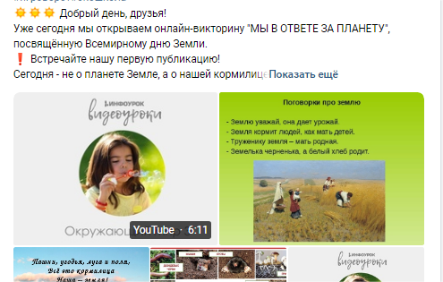

Ссылка на викторину «Мы в ответе за планету»
https://forms.gle/1UngSUwrGaAESZv68
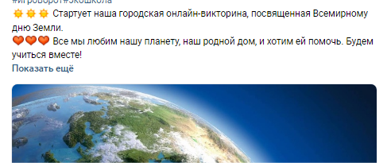
Пост 2
https://vk.com/wall-180101042_193
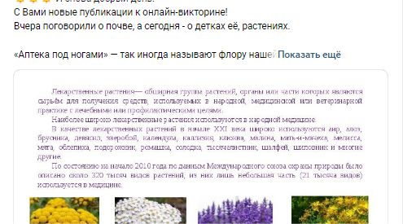
Пост 3
https://vk.com/wall-180101042_195
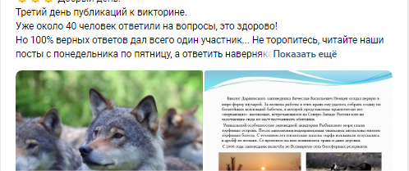
Пост 4
https://vk.com/wall-180101042_196
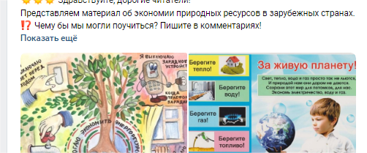
Пост 5
https://vk.com/wall-180101042_197
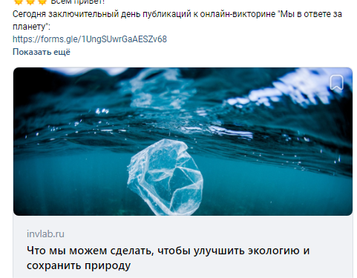
Пост с отзывами
https://vk.com/wall-180101042_198
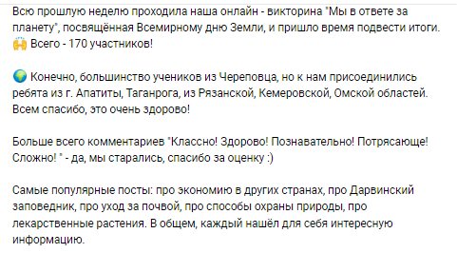
Апрель, когда отмечается День Земли, для многих ещё и начало дачного сезона. Здесь мы подобрали статьи об уходе за почвой, о лекарственных травах, о компостировании, и, конечно, об охране природы не забыли.
К слову, именно на этой викторине было особенно заметно, насколько ниже уровень правильности ответов, когда задания появляются раньше постов. Но уже к завершению сроков игры картина стала значительно лучше.

- Викторина ко Дню города Череповца. Возможно, будет интересен принцип подбора материала, а может, среди читателей окажутся наши земляки, и статьи будут полезны.
Пост 1
https://vk.com/wall-180101042_231
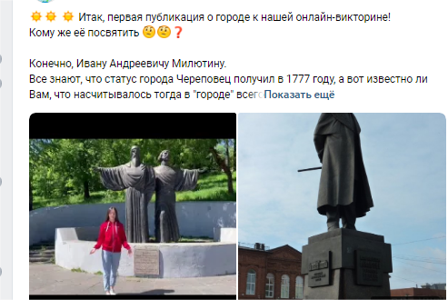
Пост 2
https://vk.com/wall-180101042_233
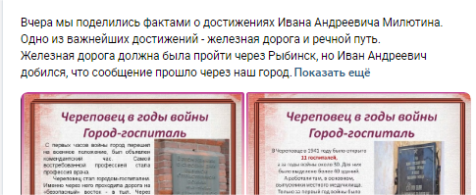
Пост 3
https://vk.com/wall-180101042_235
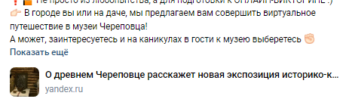
Пост 4
https://vk.com/wall-180101042_240
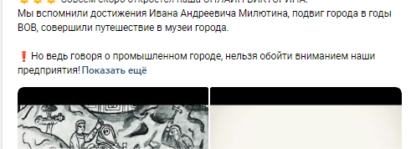
Пост 5
https://vk.com/wall-180101042_242
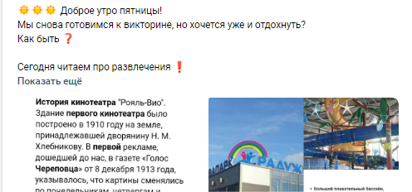
Ссылка на викторину «День города»
https://forms.gle/gGmhMEBWFuK2VfKFA
Отзывы о викторине:
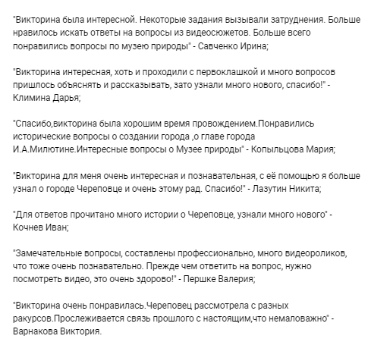

Поскольку День города у нас отмечается в начале каникул, были и посты о развлекательных программах, и о музеях, также нашли на сайтах предприятий исторические видео. В общем, постарались подобрать информацию по разным тематикам.

- Викторина к Международному Дню волонтера.

Пост с викториной
https://vk.com/wall-180101042_300
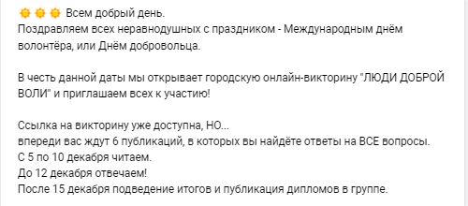
Ссылка на викторину «Люди доброй воли»
https://forms.gle/oeihr3SuVsDKSSbW6

Пост 1
https://vk.com/wall-180101042_301
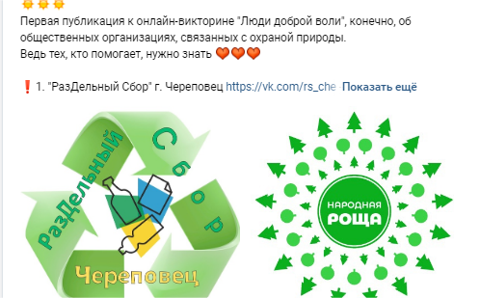
Пост 2
https://vk.com/wall-180101042_308
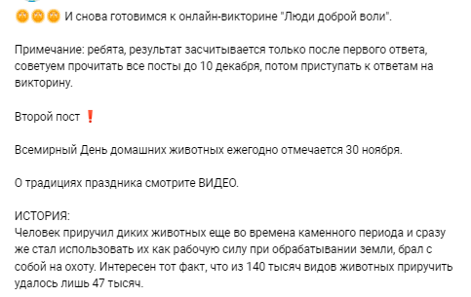
Пост 3
https://vk.com/wall-180101042_309
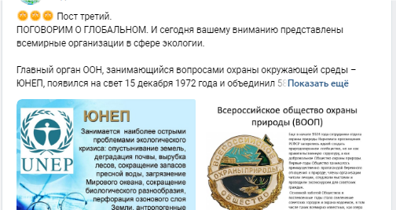
Пост 4
https://vk.com/wall-180101042_315
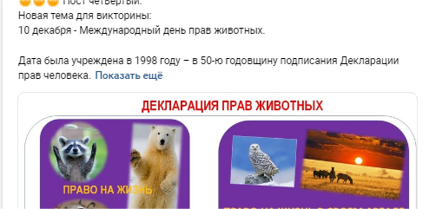
Пост 5
https://vk.com/wall-180101042_316
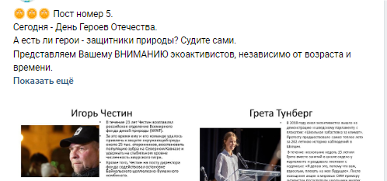
Пост 6
https://vk.com/wall-180101042_317
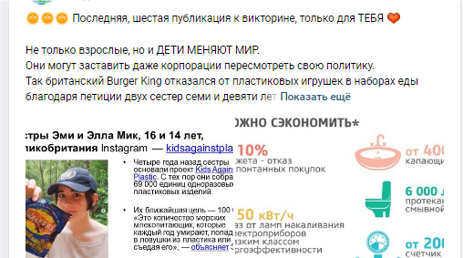
В викторине «Люди доброй воли» приняли участие более 70 человек из разных школа и населенных пунктов. Формат проведения позволяет общаться с людьми, невзирая на расстояния, доносить до участников свои идеи и знания. В каждой викторине участвовали от 20 до 200 человек, при этом большинство не бегло отвечали на вопросы, а вдумчиво отнеслись к тематике, ознакомились с представленной информацией, нашли для себя интересные и значимые факты.
Будем рады, если данные разработки станут интересны широкому кругу педагогов, все посты и тесты можно копировать и применять в работе.

